Pressemitteilung
Trotz Konjunkturflaute: Ingenieurmangel bleibt Herausforderung für den Zukunftsstandort Deutschland
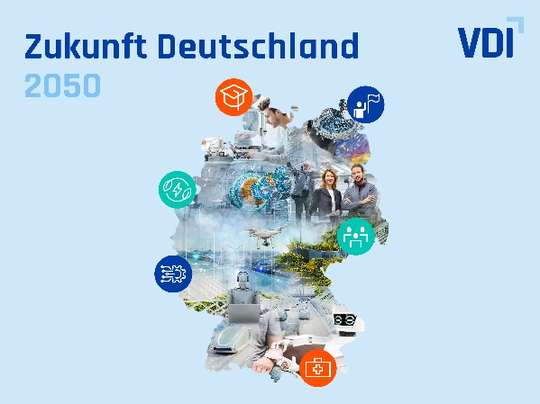
(Düsseldorf, 28.10.2025) Der aktuelle VDI-/IW-Ingenieurmonitor zeigt eine Abkühlung am Arbeitsmarkt für Ingenieur- und Informatikberufe: Die offenen Stellen verringerten sich im zweiten Quartal 2025 um 22,1 Prozent im Vergleich zum Vorjahr, d.h.es bleiben 106.310 Arbeitsplätze unbesetzt. Zeitgleich meldeten sich 54.926 Personen aus diesen Berufszweigen arbeitslos, eine Steigerung um 19,1 Prozent – das ist der höchste Stand seit Erfassung der Daten im Jahr 2011. Dennoch ist in den kommenden Jahren mit einem steigenden Bedarf an Ingenieurinnen und Ingenieuren zu rechnen und die Nachwuchsgewinnung bleibt ein wichtiges Thema.
Ingenieure und Ingenieurinnen sind für die Zukunft Deutschlands unerlässlich. Bild: VDI

Fachkräftemangel bleibt trotz Konjunkturflaute akut

Die Beschäftigungstrends variieren deutlich je nach Berufsfeld: Besonders stark betroffen ist derzeit die Technische Forschung und Produktsteuerung. Hier stieg die Arbeitslosigkeit im Vergleich zum Vorjahr um fast 40 Prozent. In der Rohstofferzeugung fiel der Anstieg hingegen deutlich moderater aus und lag bei rund 8 Prozent. Insgesamt bleibt der Fachkräftemangel in IT- und Ingenieurberufen bestehen. Im Durchschnitt standen 194 unbesetzte Positionen 100 arbeitslosen Ingenieuren und IT-Fachkräften gegenüber. Diese sogenannte Engpasskennzahl ist nun geringer als im Vorjahr (296 offene Stellen pro 100 Arbeitslose), aber sie behält einen hohen Stand.

„Die schwächelnde Wirtschaft beeinflusst auch den Ingenieurarbeitsmarkt, die Lücke bei den Fachkräften schließt sich damit jedoch nicht“, erklärt VDI-Arbeitsmarktexperte Ingo Rauhut. „In wichtigen, Branchen wie Bau, Energie- und Elektrotechnik oder Maschinenbau sind qualifizierte Fachkräfte weiterhin sehr gesucht.“ Die größten Engpässe bestehen in den Ingenieurberufen Bau, Vermessung, Gebäudetechnik und Architektur (314 offene Stellen pro 100 Arbeitslose), Energie- und Elektrotechnik (284) sowie den Ingenieurberufen Maschinen- und Fahrzeugtechnik (222).

Langfristiger Trend bleibt positiv: Ingenieurberuf als Schlüssel für den Innovationsstandort

Trotz der aktuellen Lage zeichnet der längerfristige Trend ein positives Bild am Ingenieurarbeitsmarkt: Seit 2012 stieg die Zahl der sozialversicherungspflichtig Beschäftigten in Ingenieur- und Informatikberufen um 58,5 Prozent auf 1,53 Millionen. Besonders stark entwickelten sich dabei die Branchen Informatik (+151 Prozent) und Bauwesen (+54 Prozent). Rund ein Viertel des gesamten Beschäftigungszuwachses in Ingenieurberufen entfällt dabei laut VDI-IW-Ingenieurmonitor Q1 2025 auf internationale Fachkräfte – ein Beleg für deren zunehmende Bedeutung zur Sicherung der Innovationskraft und Wettbewerbsfähigkeit Deutschlands. Die größten Gruppen stellen Fachkräfte aus Indien (13.893), Türkei (9.136), Italien (6.916) und China (6.690). Besonders die Zuwanderung über Hochschulen trägt zum Erfolg bei: Der Anteil internationaler Studierender in ingenieurwissenschaftlichen Studiengängen stieg von 15 Prozent im Jahr 2010 auf 33 Prozent im Jahr 2023.

„Ingenieurinnen und Ingenieure sind und bleiben der Schlüssel für Innovation und Wettbewerbsfähigkeit in Deutschland“, betont VDI-Direktor Adrian Willig. „Deshalb müssen wir internationale Fachkräfte langfristig integrieren und gleichzeitig junge Menschen früh für Technik begeistern, um den Nachwuchs zu sichern.“

Nachwuchsmangel verschärft sich

Während die Nachfrage nach qualifizierten Fachkräften in IT- und Ingenieurberufen insgesamt wuchs und voraussichtlich wachsen wird, bleibt die Situation bei der Nachwuchsgewinnung angespannt. So schließen in Deutschland jährlich nur 90.000 bis 100.000 junge Ingenieurinnen und Ingenieure ihr Studium ab.
„Wenn wir den wachsenden Ingenieurbedarf der kommenden Innovationsphase decken wollen, müssen wir jetzt handeln. Unsere jüngste Publikation im Rahmen der Initiative „Zukunft Deutschland 2050“ zum Thema Bildung und Qualifikation zeigt: Es reicht nicht mehr aus, einfach nur Fachwissen in klassischen Lehrplänen zu vermitteln. Zukunftskompetenzen wie KI-, Digital- und Nachhaltigkeitskompetenz sowie interdisziplinäres Arbeiten müssen systematisch in die Ingenieurausbildung eingebaut werden“, so Willig.
Mit dem Impulspapier „Impulse zur Bildung und Qualifikation der Zukunft“ legt der VDI klare Handlungsempfehlungen vor, wie Technikbildung und die Ingenieurausbildung fit für die Zukunft werden können: darunter die systematische Verankerung von Future Skills, die Förderung innovativer Lehrmethoden sowie eine stärkere Verzahnung von Hochschule und Wirtschaft. „Mit den richtigen Kompetenzen sichern wir nicht nur die Innovationskraft Deutschlands, sondern auch die wirtschaftliche Stärke unseres Standortes“, betont Willig.

Fachlicher Ansprechpartner:
Thomas Müllenborn
Abteilungsleiter Netzwerke und Nachwuchs VDI e.V.
Telefon: +49 211 6214-221
E-Mail: muellenborn@vdi.de

VDI als Gestalter der Zukunft
Mit unserer Community und unseren rund 130.000 Mitgliedern setzen wir, der VDI e.V., Impulse für die Zukunft und bilden ein einzigartiges multidisziplinäres Netzwerk, das richtungweisende Entwicklungen mitgestaltet und prägt. Als bedeutender deutscher technischer Regelsetzer bündeln wir Kompetenzen, um die Welt von morgen zu gestalten und leisten einen wichtigen Beitrag, um Fortschritt und Wohlstand zu sichern. Mit Deutschlands größter Community für Ingenieurinnen und Ingenieure, unseren Mitgliedern und unseren umfangreichen Angeboten schaffen wir das Zuhause aller technisch inspirierten Menschen. Dabei sind wir bundesweit, auf regionaler und lokaler Ebene in Landesverbänden und Bezirksvereinen aktiv. Das Fundament unserer täglichen Arbeit bilden unsere rund 10.000 ehrenamtlichen Expertinnen und Experten, die ihr Wissen und ihre Erfahrungen einbringen.

Wer ist der VDI? Und was macht der VDI? Der VDI-Imagefilm liefert kompakte Antworten.
Hinweis an die Redaktion:
Ihre Ansprechpartnerin in der VDI-Pressestelle: Sonja Bosso
Telefon: +49 211 62 14- 389 ⋅ E-Mail: presse@vdi.de

